
志愿消防队消防器材配备表
序号 | 器材名称 | 保安队办公室数量 | 安防中心数量 | 说明 | 部分器材图片
1 | 手提式灭火器 | 5 | 5 |  | 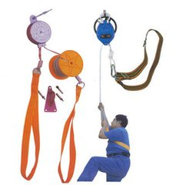  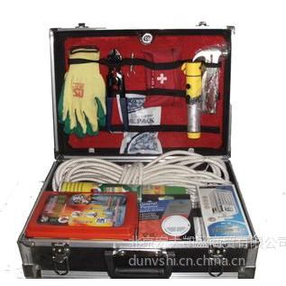  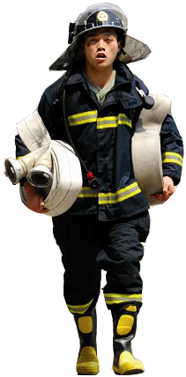  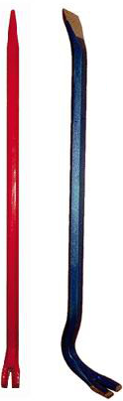  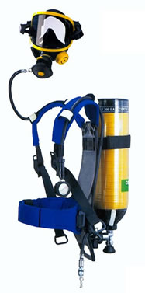  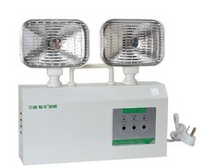  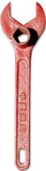  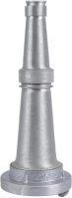
2 | 消防水带 | 2 | 1
3 | 消防水枪 | 4 | 1
4 | 消防斧 | 1 | 1
5 | 火钩 | 5 | 1
6 | 铁铤 | 1 | 2
7 | 电剪 | 1
8 | 救生绳 | 4
9 | 应急灯 | 1 | 2
10 | 照明电简 | 4 | 6
11 | 消防栓板手 | 1 | 3
12 | 安全头盔 | 15 | 6
13 | 灭火战斗服 | 10
14 | 训练服 | 6 | 6
15 | 腰带、安全钩 | 3
16 | 消防水鞋 | 16 | 6
17 | 消防应急箱 | 3 | 3
18 | 防火毯 | 3 | 2
19 | 消防空气呼吸机 | 3 | 3
20 | 过滤自救呼吸器 | 7 | 2
21 | 高空缓降器 | 1
22 | 消防宣传箱 | 1

